评估资料 注意保存
简 报

第 64 期

四川汽车职业技术学院评估领导小组办公室 2018年9月25日

学院召开评估工作推进会

2018年9月25日上午，我校在行政楼二楼会议室召开了评估工作推进会，专题部署近期评估工作安排。会议由学校评估办主任赵虹副院长主持，各分项自评材料编写负责人、资料撰写相关人员和评估办公室全体成员参加了会议。
赵虹主任首先对各位老师前期为学校评估工作所做出的努力表示感谢，并简要回顾了前期资料收集整理情况。其次着重对近期评估工作作了具体安排：
第一，9月29号之前需完成：
（1）评估资料的组卷归档，各分项自评材料编写负责人统一组织组卷归档，但需注意装卷内容需补充完善，装卷需按统一要求；
（2）评估专家郭汉祥教授和党政办李国玲主任完成自评报告；
第二，评估办公室需完成教师版本和学生版本的评估知识学习手册，并交予印刷厂统一印刷；
第三，其他评估工作安排：
（1）各部门完成数据平台的填写；
（2）四个重点专业必须落实一个校企合作单位，准备相应资料（如企业名称、企业资质、企业介绍、企业师资、校企合作合同等资料）。
最后，赵虹副院长再次强调，大家必须全力以赴，9月29号前必须完成评估资料的组卷归档。
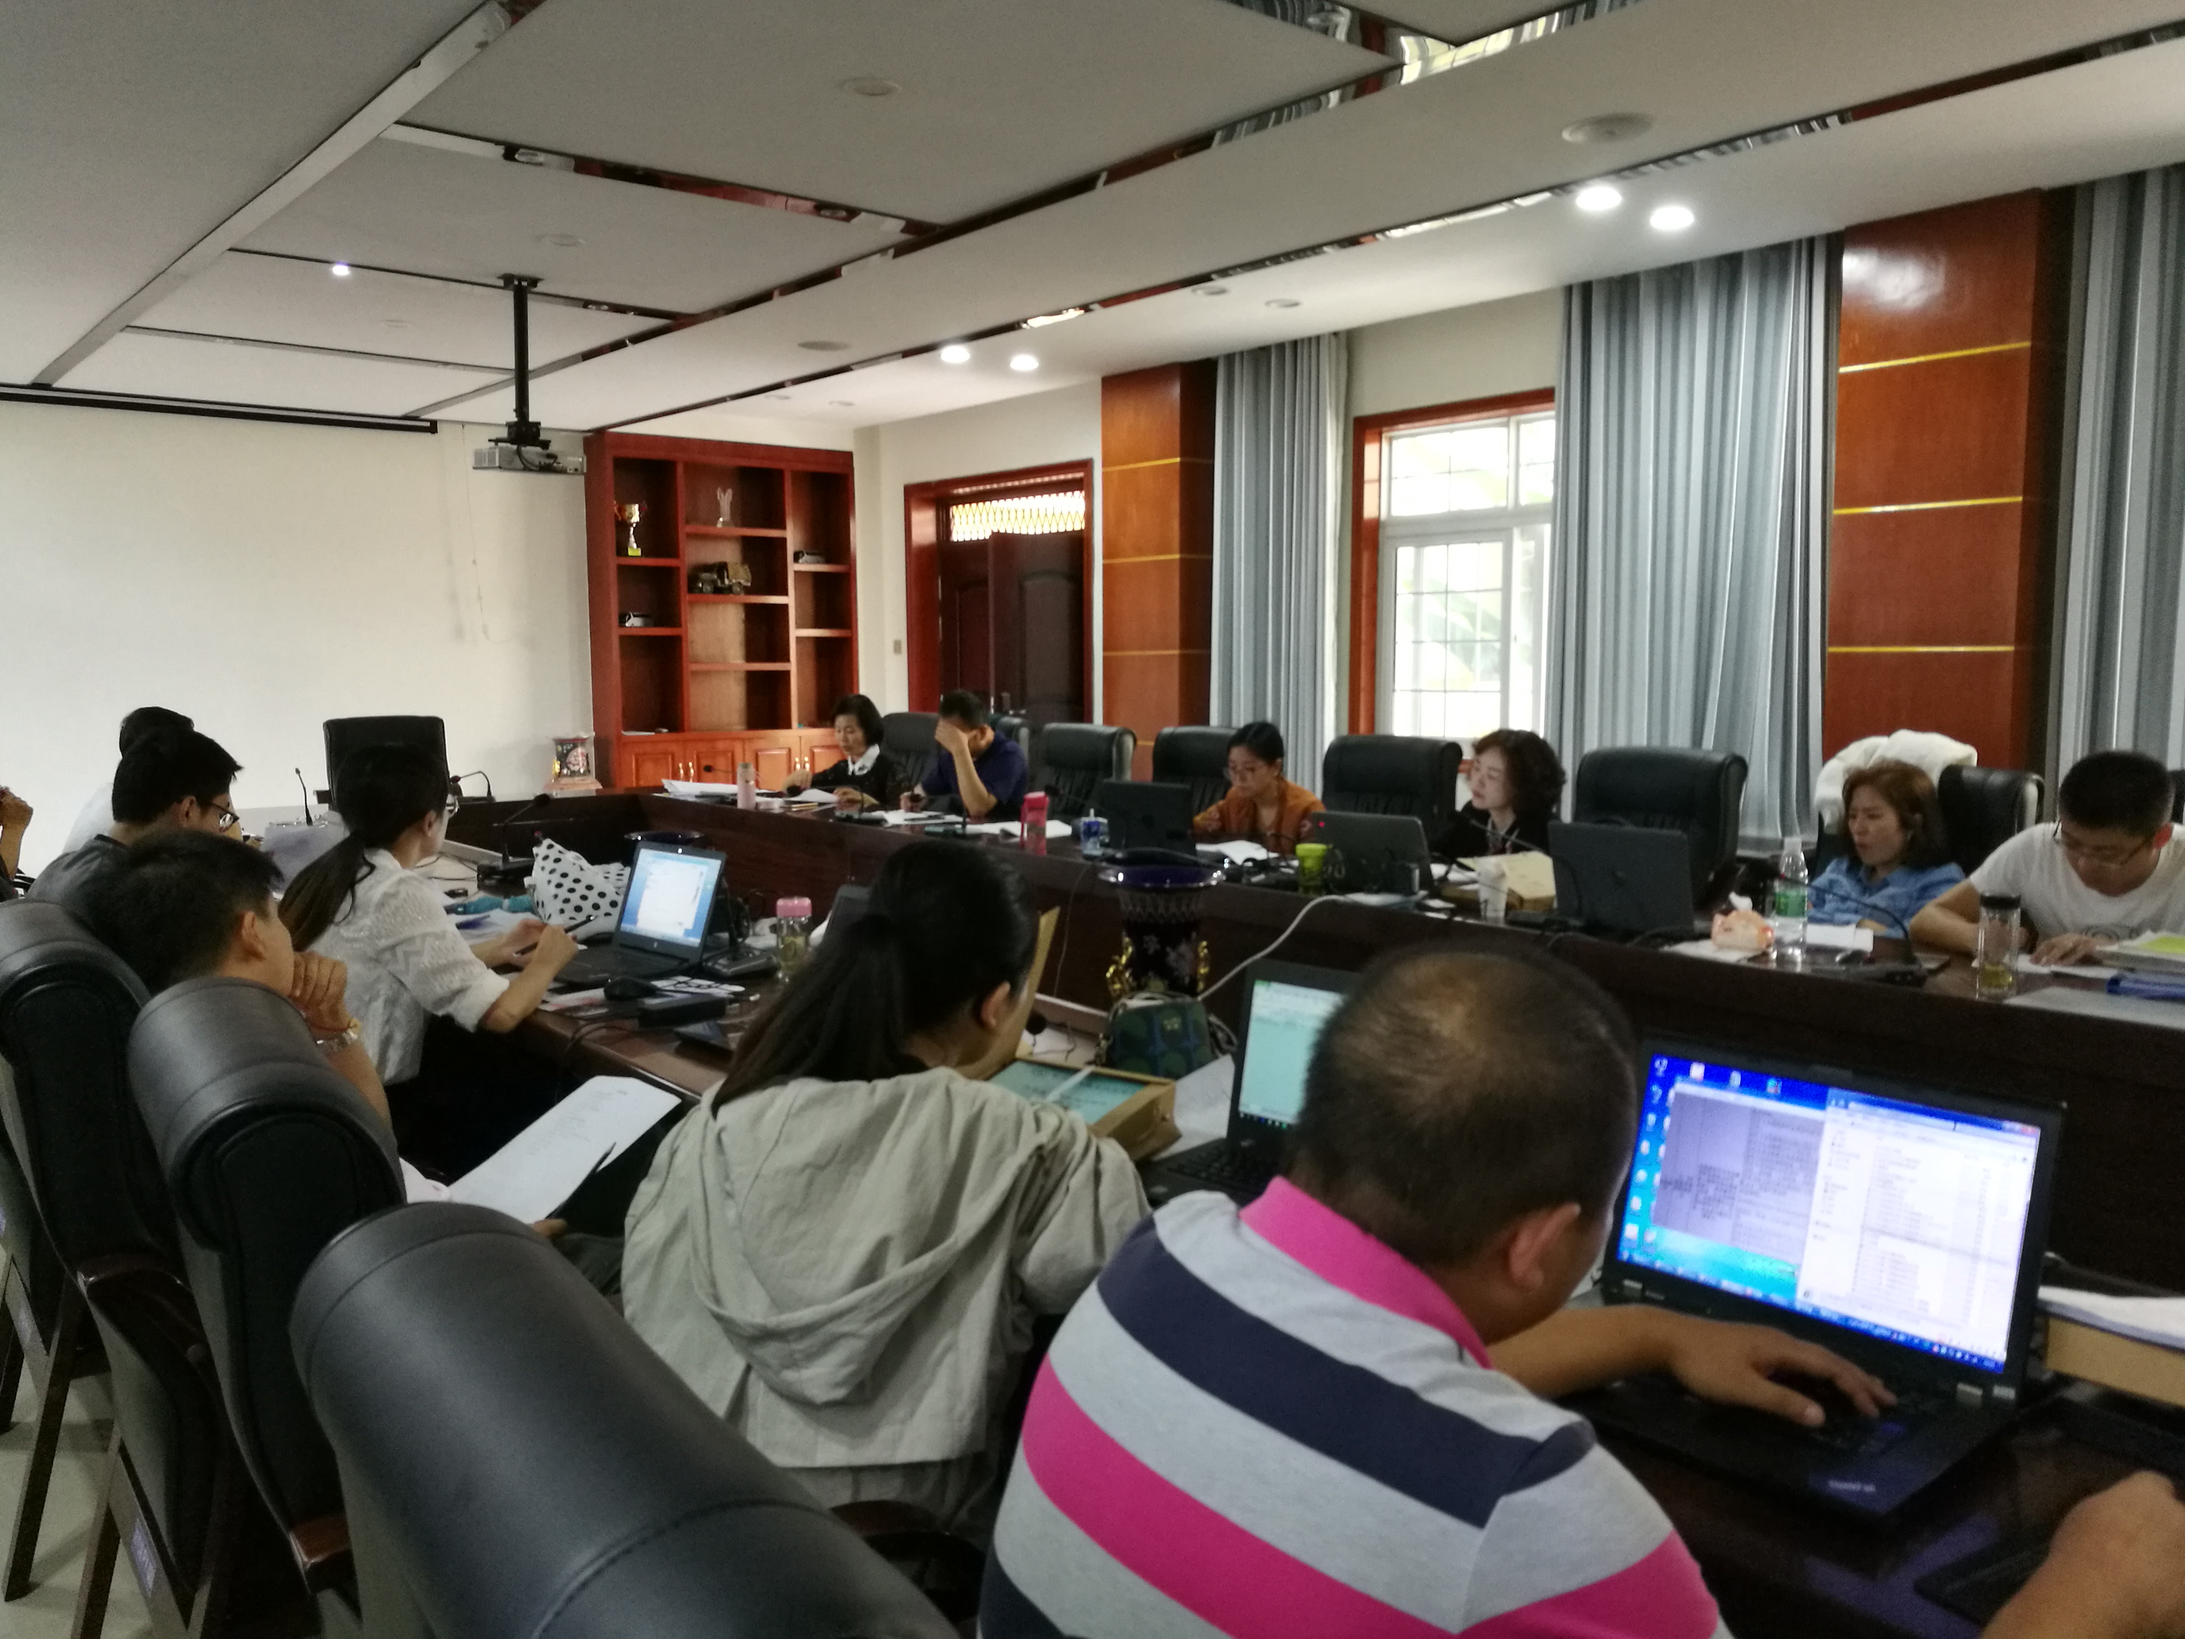
（上图为评估推进会会议照片）
(供稿：评估办 常晋)
送：院领导
发：各系（部）、处、室
2018年9月26日印发

